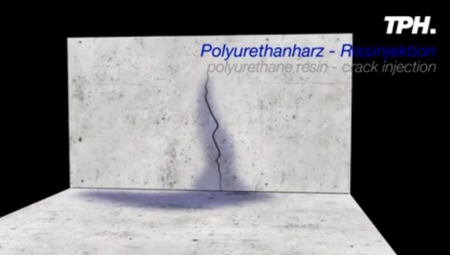
Ін'єкція тріщин - це процес введення спеціального матеріалу під тиском до тріщин та інших пошкоджень в бетонних та цегляних поверхнях, що дозволяє їх відновити та зберегти.
Тріщини в бетоні можуть бути викликані різними причинами, такими як:
⁃ осідання
⁃ усадка бетону
⁃ помилки в плануванні або виконанні будівельних робіт
Особливо водопровідні тріщини є причиною корозійного пошкодження арматурної сталі та загрожують довговічності та безпеці бетонної конструкції.
Для ін’єкції бетонних та цегляних поверхонь використовуються різноманітні матеріали, такі як:
⁃ епоксидні смоли
⁃ поліуретанові смоли
⁃ цементні суміші
та інші…
Вибір матеріалу залежить від типу пошкодження, з яким потрібно працювати, а також від технічних вимог, що висуваються до конструкції, що ремонтується.
Застосовуємо різні технології для забезпечення та підтримки вартості та функціональності бетонних конструкцій.

Ін'єкція тріщин - це заповнення тріщин у залізобетонних конструкціях або цегляній кладці за допомогою цементування мінеральними продуктами або реакційними смолами (заливання тріщин, ремонт тріщин, ін'єкція бетону).
Тріщини в бетоні можуть бути викликані різними причинами, такими як:
⁃ осідання
⁃ усадка бетону
⁃ помилки в плануванні або виконанні будівельних робіт
Особливо водопровідні тріщини є причиною корозійного пошкодження арматурної сталі та загрожують довговічності та безпеці бетонної конструкції.
Застосовуємо різні технології для забезпечення та підтримки вартості та функціональності бетонних конструкцій. Спеціально для проектів у громадських місцях продукти зі звітами DIBt пропонують планувальникам зручну альтернативу перевірці.

